バーチャルメイクアプリ「YouCamメイク」が
店頭利用向け新機能「コンサルテーションモード」の提供開始
接客効率化と顧客満足度の向上につながる
バーチャルメイクを使ったカウンセリングが店頭で提供可能に

日本 東京 （2016年3月4日）：スマートフォン及びタブレット端末向けのビューティアプリ「YouCam」シリーズを提供するPERFECT Corp.（パーフェクト株式会社、本社：台湾、最高経営責任者：アリス・チャン）は、無料バーチャルメイクアプリ「YouCamメイク」を店頭でご利用いただくためのBtoB向けカスタマイズ機能「コンサルテーションモード」の提供開始を発表致します。これまで「YouCamメイク」は気軽に楽しくメイクシミュレーションができるアプリとして多くのユーザー様にご利用いただいてまいりましたが、このたびリリースした「コンサルテーションモード」は、従来の画面操作性をキープしたまま、端末毎にブランドを切り替えることを可能にし、化粧品ブランドや小売店様に店頭でのカウンセリングをサポートするツールとしてのご利用いただけます。本サービスのリリースにより、パーフェクトは美容関連企業様とのお取り組みをさらに加速させて参ります。

■活用事例 イヴ・サンローラン・ボーテ(2月3～9日) 伊勢丹新宿店本館2F＝ザ・ステージ＃2

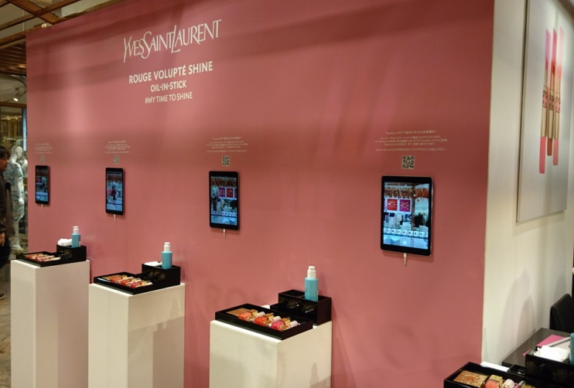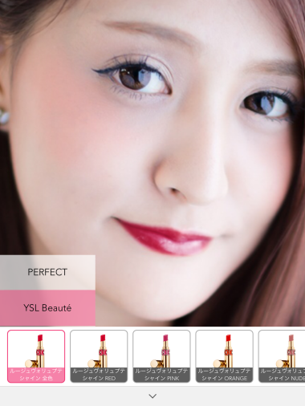
リップスティックの大型プロモーションイベントにて
※このほか百貨店カウンター含め、計9店舗・箇所にて利用

「これまで『YouCamメイク』は、多くの消費者に効率よくリーチするためのツールとしてブランド様に活用いただいてまいりました。このたびリリースしたコンサルテーションモードは、ブランド様には実質的な開発コストをかけずに接客を効率化し、顧客満足度を高められるカウンセリングツールとして店頭やイベントでご活用いただけます。パーフェクト株式会社は世界最大級のビューティプラットフォームとして、これからもブランドと消費者をつなぐ新たなサービスの開発に努めて参ります」（磯崎順信・パーフェクト株式会社 代表取締役）。

■「コンサルテーションモード」について
コンサルテーションモードは、化粧品ブランドのカウンターや小売店などの店頭利用を想定して開発されたBtoB向けカスタマイズ機能です。バーチャルメイクルームで他ブランドの情報を非表示にすることで、特定のブランドや商品のみがお試しいただけるモードになります。すでにイヴ・サンローラン・ボーテによる店頭利用がスタートし、今後もシュウ ウエムラ、メイクアップフォーエバーなどのプレステージブランドを中心に、導入が予定されております。

■「YouCamメイク」とは
スマートフォンに保存されている写真だけでなく、インカメラに映る自分の顔にもリアルタイムでメイクアップを施すことができるバーチャルメイクアプリです。これまでもプレステージからセルフまで幅広いカテゴリーのコスメブランドと協業し、人気のアイテムをお手元のスマートフォンで手軽に試していただけるサービスを提供してまいりました。2016年1月にはグローバルで合算1億ダウンロードを突破し、現在も若い女性を中心に国内外でユーザー数を増やしています。

■パーフェクト株式会社について
2015年6月、デジタル マルチメディア分野のリーディングカンパニーであるサイバーリンク社からスピンオフした、ビューティ関連のモバイルアプリを運営する企業です。バーチャルメイクアプリ 「YouCam メイク」、セルフィーアプリ「YouCam Perfect」、2015年10月にデビューした「YouCamネイル」、そしてビューティとファッションに特化したソーシャル・ネットワーク・サービス「Beautyサークル」 を通じ、消費者とブランドをつなぐ新たなビューティプラットフォームを構築。ビューティを愛するすべての方々にプレミアムなオンライン体験を提供しております。現在、台湾（本社）、アメリカ、日本、ヨーロッパ、中国に拠点を構えております。

パーフェクト株式会社:
http://jp.perfectcorp.com/

■「YouCamメイク」のダウンロードはこちら
iOS 版: App Store
https://itunes.apple.com/jp/app/id863844475
Android 版: Google Play store
https://play.google.com/store/apps/details?id=com.cyberlink.youcammakeup

機能詳細についてはパーフェクト株式会社公式ページよりご覧ください。
http://jp.perfectcorp.com/youcammakeup

■本ニュースリリースについて
本ニュースリリースに記載されている内容および製品情報については、市場動向、社会状況、経営方針の変更等により将来的に変わる可能性があります。本ニュースリリースに記載されている記載内容に関する永続的な整合性をパーフェクト株式会社が保証するものではありません。

■お問い合わせ先
担当: 中川 良子 contact_pr_jpn@perfectcorp.com TEL:03-5875-6651

ここに記載されたすべての会社名と製品名は認識目的でのみ使用され、それぞれの所有者の財産です。
Copyright 2016 PERFECT Corp.

